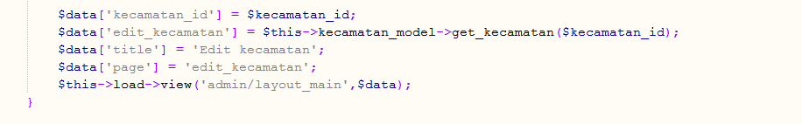
- Di code itu fungsi nya buat apa to ?
Jawab : buat edit data kecamatan

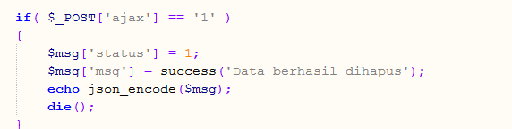
- Di code itu fungsi nya buat apa to ?
Jawab : itu buat ngecek metode pemrosesan data pake ajax ato nggak.

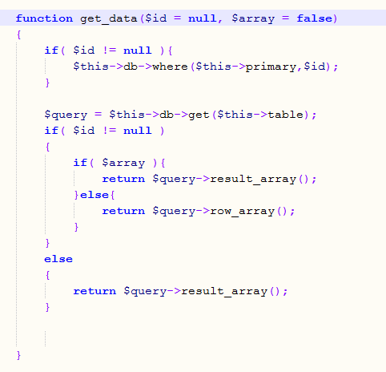
- Di code itu di atas fungsi nya buat apa to ?, yang function get_data
Jawab : buat ngambil semua data disuatu tabel

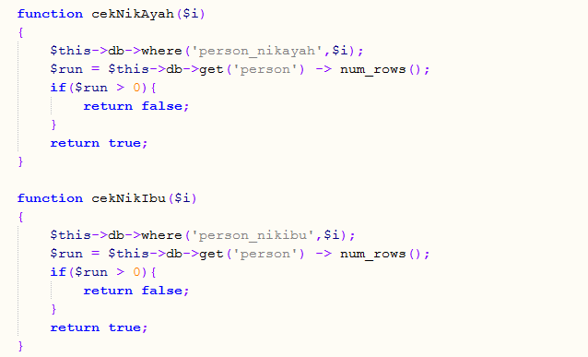
- Di code itu fungsi nya buat apa to ?, semacam validasi bukan ?
Jawab : iya, buat cek data ditabel sudah ada atau belum. Kalo ada return fals, kalo gak ada return true

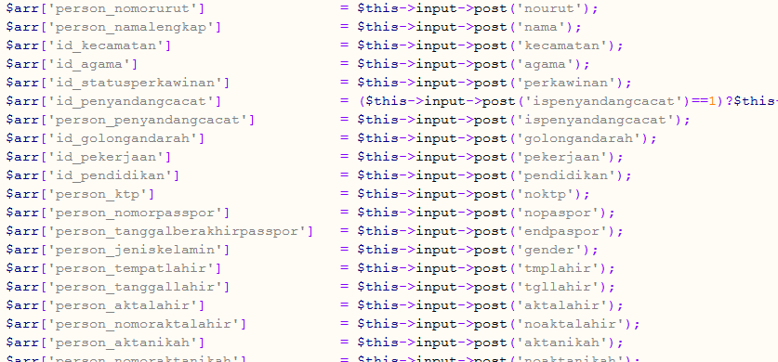
- Mas di code itu fungsi nya buat apa to ?, magsudnya yang post itu buat apa ?, apa salah satu method web service bukan ?, tp itu di folder contorllers
Jawab : $this->input->post(‘nama’) itu sama dengan $_POST[‘nama’]. Pelajari aja user guide-nya Codeigniter yg versi 1.7.3
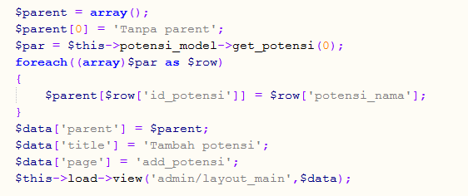
- Di code itu fungsi nya buat apa to ?, magsud nya yang “Tanpa parent” itu apakah potensi yang induk ya ???
Jawab : buat nambahi option di form dropdown <option value=”0”>Tanpa parent</option>

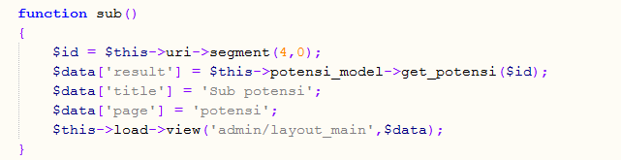
- Di code itu fungsi nya buat apa to ?
Jawab : menampilkan data sub potensi dari induk potensi tertentu, misal sub potensi peternakan
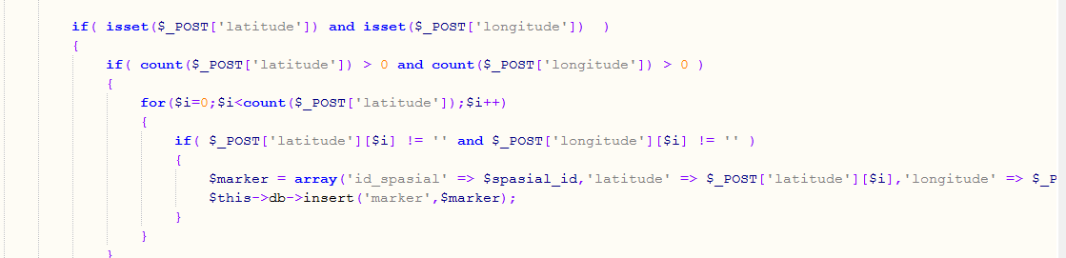
- Di code itu fungsi nya buat apa to ?, yang POST itu magsud y gman logikanya ?
Jawab : itu buat nyimpen data latitude n longitud marker. Logikanya : $_POST[‘latitude’] dan $_POST[‘longitude’] itu berupa array, cek dulu apakah jumlahnya lebih dari nol. Kalo iya, baru lakukan looping data sejumlah arraynya. Cek lagi apakah latitude dengn index $i itu kosong atau nggak. Kalo nggak kosong baru diinsertkan ke tabel
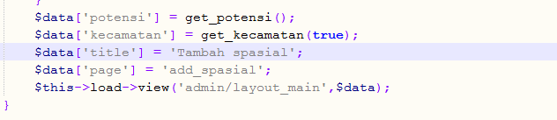
- Di code itu fungsi nya buat apa to ?
Jawab : buat tambah data spasial

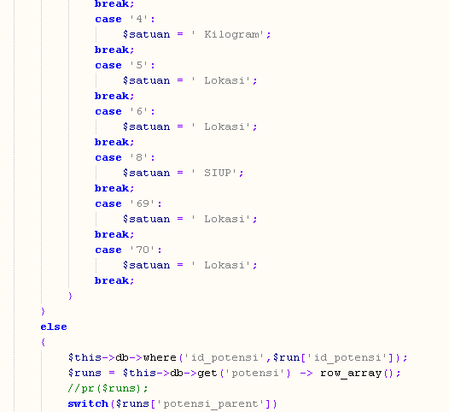

- Mas yang function satuan, tolong penjelasaaan y, if …… else logika baca nya gman tolong penjelasannya (magsudnya) ? logikanya ngcek dulu id potensi yang dimasukkan tu diparent apa bukan, klo iya ambil id-nya langsung, kalo bukan parent, cari parentnya dulu. switch case itu sama dengan if ..else… (pelajari aja if ..else dan switch case)

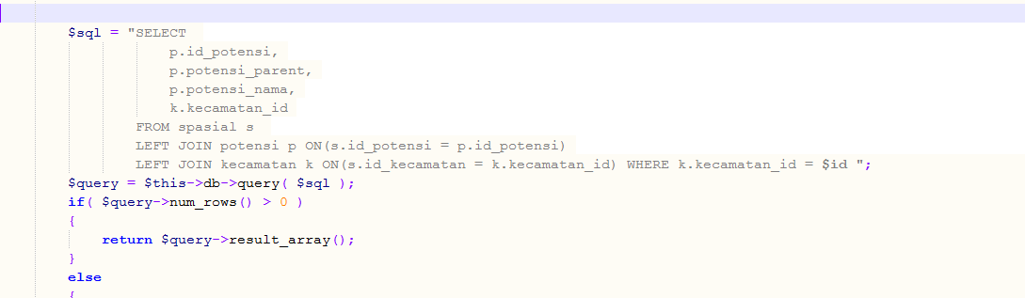
- Di code itu di atas fungsi nya buat apa to ?, apakah buat pencarian potensi ?????
Jawab : untuk menampilkan data spasial yang dijoinkan dengan tabel potensi dan kecamatan

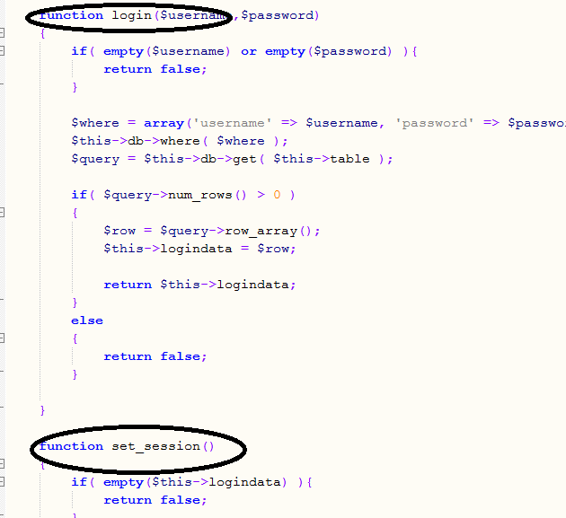
- Di code itu fungsi nya buat apa to ?, magsud nya beda ya function login sama set_session apa ???
Jawab : login itu untuk proses login (pengecekan username dan pasword) set_session itu buat masukkan data user ke dalama session

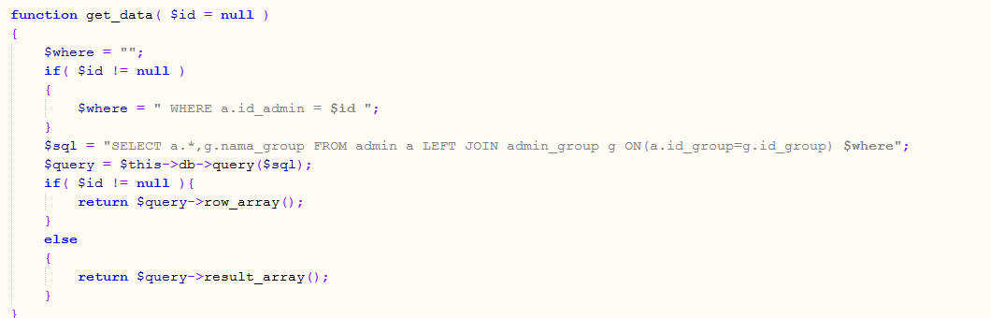
- Di code itu fungsi nya buat apa to ?, magsudnya yang saya lingkar itu magsud y gaman, logikanya ?
Jawab : buat nampilkan data admin dan nama group admin sekaligus, pake left join

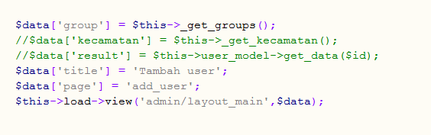
- Di code itu fungsi nya buat apa to ?
Jawab : buat tambah user

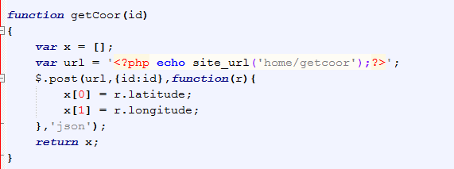

- Di code itu, di atas fungsi nya buat apa to ?
Jawab : buat dapetin koordinat yang diambil dari url home/getcoor pake javascript

- Mas itu scrip yang buat connector ke database buat khusus data wilayah terkait luas dan koordinat diaman to, kok tag cariin gak ada sama buat view yang sub potensi diaman ?
Jawab : file koneksi db sudah otomatis dihandle oelh Codeigniter, kita tinggal ubah config nama host, username , passwod dan nama db. Untuk datanya aku pake ajax soalnya kalo gak pake itu gak bisa. Coba buka file home.php di folder controller, semua udah ada disitu

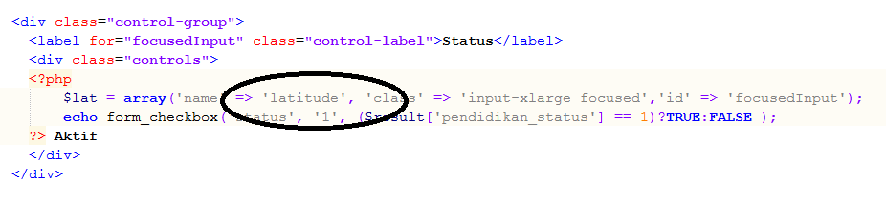

- Di code itu, di view admin page kok ada latitude ????
Jawab : itu buat membuat fom chckbox dengan name latitude sebenarnya itu keliru bukan latitude tapi status)

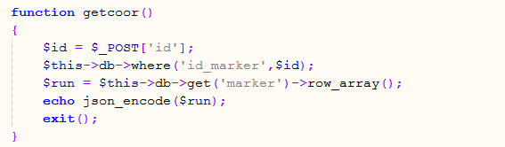
- Di code itu, di atas fungsi nya buat apa to ?
Jawab : buat dapetin data koordinat berdasarkan id marker, ini ada hubungantya dengan pertnyaan no 15. Yang ini untuk di serve pake php, yang no 15 di javascriptnya

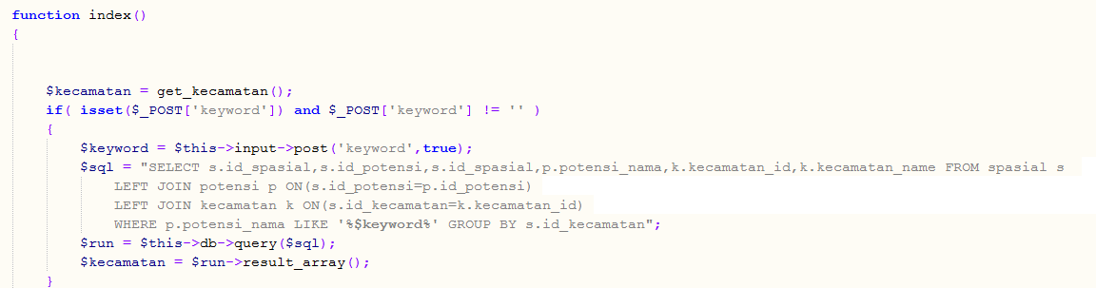
- Di code itu, di atas fungsi nya buat apa to ?
Jawab : buat pencarian data dihalaman publik

- Mas Itu yang cara masuk di halaman admin kan, Usernama y : admin sama password y : 123
seumapama mau ganti yang username y gman ?
Jawab : username nggak bisa diganti

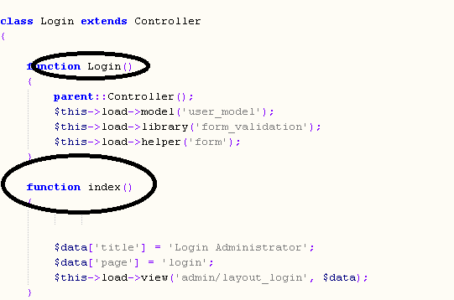
- Di code itu, di atas beda y fungsi Login sama indek apa ?
Jawab : Login itu constructor, method pertama kali yang dipanggil oleh class tersebut, sedangkan index adalah halaman yg pertama kali dipanggi oleh codeigniter

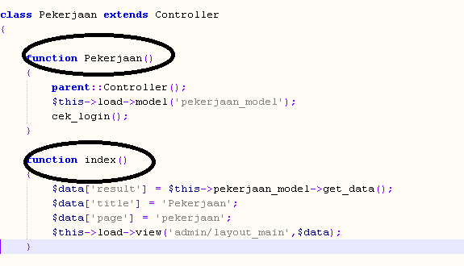
- Di code itu, di atas beda y fungsin pekerjaan sama indek apa ?
Jawab : sudah dijawab di no 21

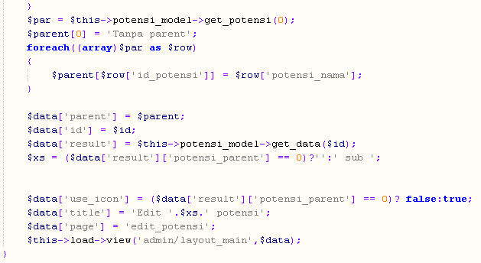
- Di code itu, di atas, fungsi nya buat apa to ?
Jawab : buat edit data potensi dan sub potensi
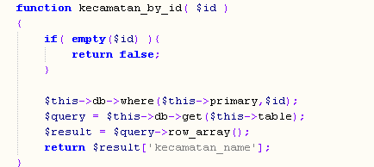
- Di code itu, di atas, fungsi nya buat apa to ?
Jawab : menampilkan nama kecamatan berdasarkan id kecamatan

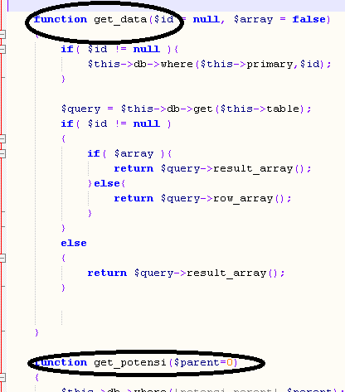
- Di code itu, di atas, beda y fungsing get_data sama get_potensi apa ?
Jawab : get data untuk menampilkan data berdasarkan tabel tertentu, kalo get potensi untuk menmpilkan data potensi saja
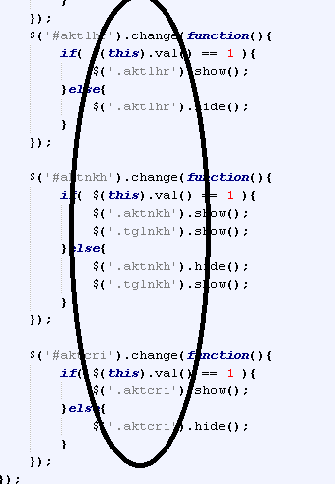
- Di code itu, di atas, fungsi nya buat apa to ?
Jawab : buat menampilkan dan menghilangakn form. Misal kalo datanya yg satusnya menikah maka form akta nkah akan ditampilkan, jika tidak menikah form akta menikah dihidden

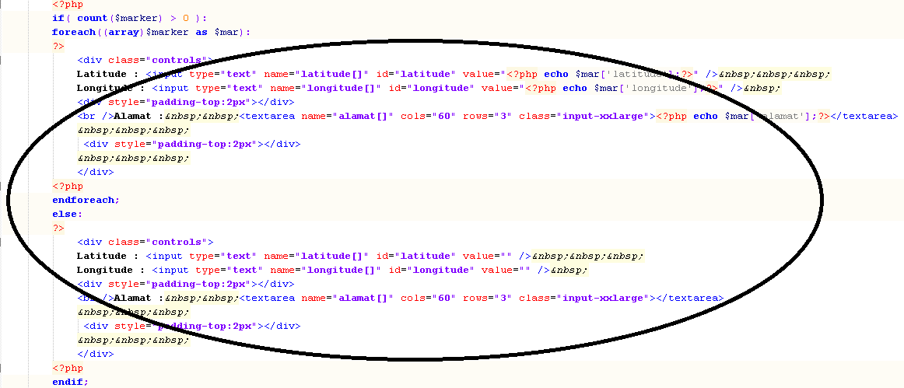
- Di code itu, di atas, logika y gaman to, if dan else nya (magsud nya)
Jawab : itu buat nampilkan data jika data markernya ada maka ditampilkan data apa adanya, kalo nggak ada ditampikan formnya buat tambah data aja

- layout_main.php yang di folder admin itu yng buat tampilan mana ?
Jawab : itu buat layout utama halaman web
- Mas dibawah ini tolong sampean jelaskan singkan aja aku kok msh rada bingung.
- Fungsing map_helper = berisi fungsi2 buat request SOAPnya
- Fungsi site_helper = berid fungsi2 buat mempermudah pengambilan data
- Fungsi gitignore = ini gak dipakai, abaikan saja/hapus aja
- Fungsi htaccess = buat customisasi url dsb
- Fungsi folder system = sistem utama/core codeigniter
- Fungsi hooks = buat oprek core ci tanpa harus mengubah2 script di core utama
NB : sampean pelajari aja mas codeigniter yg versi 1.7.3, semuanya udah ada disitu. Udah ada user guidenya kok.

